

*Национальный исследовательский университет ИТМО   
(Университет ИТМО)*

*Факультет систем управления и робототехники*

Дисциплина: Теория автоматического управления

**Отчет по лабораторной работе №12.**

Вариант 6

Студенты:  
*Кулижников Е.Б.*

*Евстигнеев Д.М.*

Группа: *R34423*

Преподаватель:

*Парамонов А.В.*

Санкт-Петербург

2022

**Исходные данные:**

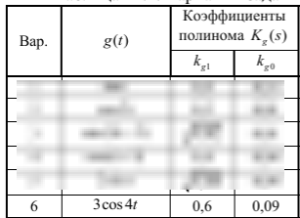

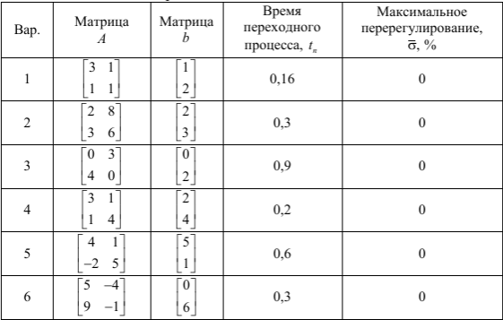

**Объект управления:**

$$\left\{\begin{aligned}\dot{x}=Ax+bu, x(0) \\ y=Cx\end{aligned}\right.$$

*где C = $[\begin{matrix}1 & 0\end{matrix}]$

**Постановка задачи:**

Дан объект управления:

$$\left\{\begin{aligned}\dot{x}=Ax+bu, x(0) \\ y=Cx\end{aligned}\right.$$

где $xR^{n}$ ⎯ измеряемый вектор состояния, u, y ⎯ измеряемые вход и выход объекта соответственно, A, b, C, – известные матрицы соответствующих размерностей.

Цель задачи заключается в построении управления, обеспечивающего ограниченность всех сигналов и слежение выхода объекта за эталонным сигналом так, чтобы

$$\begin{aligned}\lim_{t→∞}\left(g\left(t\right)-y\left(t\right)\right)=0\end{aligned}$$

Где g ⎯ мультисинусоидальное задающее воздействие с априори неизвестными амплитудами, частотами и фазами гармоник. Функция g измеряема и может быть представлена в виде решения линейного однородного дифференциального уравнения (аналогичного модели)

$$\begin{aligned}g^{\left(r\right)}+l_{r-1}g^{\left(r-1\right)}+l_{r-2}g^{\left(r-2\right)}+…+l_{0}g=0 \end{aligned}$$

с неизвестными начальными условиями $g^{\left(i\right)}\left(0\right),i=\overline{0,r-1}$ и неизвестными постоянными коэффициентами $l_{i}, i \overline{0,r1}$. Корни характеристического полинома модели лежат на мнимой оси, не кратны и не совпадают с собственными числами матрицы A.

**Ход работы:**

На основе желаемых показателей качества $t_{п}=0.3 \overline{σ}=0$ сформируем матрицу $A_{d}$ определяющую желаемое качество поведения системы и матрицу $H$ образующую с $A_{d}$ полностью наблюдаемую пару:

$$ω=\frac{t_{п}^{*}}{t_{п}}=\frac{4,8}{0,3}=16$$

$$a\left(s\right)=s^{2}+32s+256$$

$$A_{d}=\left[\begin{matrix}0 & 1 \\ -256 & -32\end{matrix}\right], H=[1 1]$$

$$A_{M}=A-bK$$

*Где K матрица, найденная из уравнения Сильвестра*

$$AM MA_{d} bH$$

$$K H M^{-1}$$

Сформируем ошибку управления с моделью генератора задающего воздействия:

$\left\{\begin{aligned}&{\dot{ξ}}_{g}=A_{g}ξ_{g}+B_{g}g \\ &ε=g-y\end{aligned}\right.$, где $A_{g}=\left(\begin{matrix}0 & 1 \\ -k_{g0} & -k_{g1}\end{matrix}\right)=\left(\begin{matrix}0 & 1 \\ -0.09 & -0.6\end{matrix}\right)$, $B_{g}=\left(\begin{matrix}0 \\ 1\end{matrix}\right)$;

Сформируем закон управления, алгоритм адаптации и расширенную ошибку:

$$\left\{\begin{aligned}&\begin{matrix}u=-Kx+{\overset{̑}{ψ}}_{g}^{T}ξ_{g}, & закон управления\end{matrix} \\ &\begin{matrix}{\dot{\overset{̑}{ψ}}}_{g}=γW(s)[ξ_{g}]\overset{̑}{ε}, & алгоритм адаптации\end{matrix} \\ &\begin{matrix}\overset{̑}{ε}=ε-{\overset{̑}{ψ}}_{g}^{T}W(s)[ξ_{g}]+W(s)[{\overset{̑}{ψ}}_{g}^{T}ξ_{g}], & расширенная ошибка\end{matrix}\end{aligned}\right.$$

Соберем схему моделирования замкнутой системы с адаптивным компенсирующим управлением:

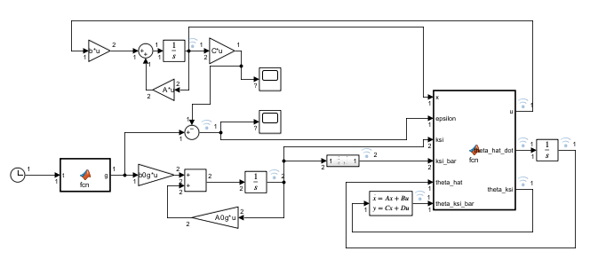

*Рис.1 Схема моделирования*

function [u, theta_hat_dot, theta_ksi] = fcn(x, epsilon, ksi, ksi_bar, theta_hat, theta_ksi_bar, K)

gamma=10;

theta_ksi=theta_hat'*ksi;

epsilon_hat=epsilon-theta_hat'*ksi_bar+theta_ksi_bar;

theta_hat_dot=gamma*ksi_bar*epsilon_hat;

u=-K*x+theta_hat'*ksi;

*kg0=0.09; kg1=0.6;*

*A = [5 -4; 9 -1];*

*b = [0;6];*

*C = [1 0];*

*A0g = [0 1; -kg0 -kg1];*

*b0g=[0;1];*

*N = [0 0; 1 0];*

*Ad = [0 1; -256 -32];*

*H = [1 0];*

*M = lyap(A, -Ad, -b*H);*

*K=H*inv(M);*

*Am=A-b*K;*

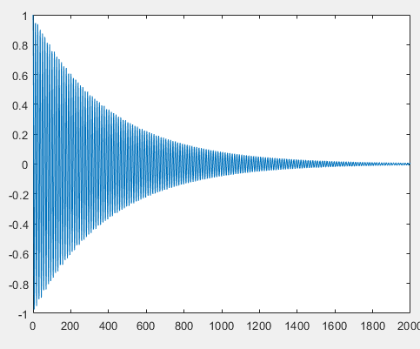

*Рис.2 График $ε\left(t\right)$ при $γ=5000$*

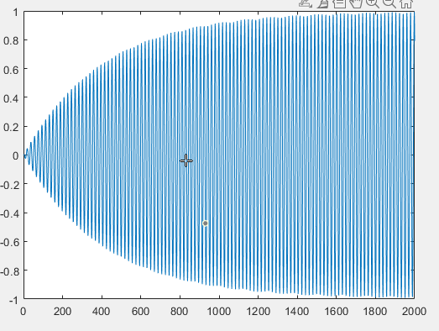

*Рис.3 График $u\left(t\right)$ при $γ=5000$*

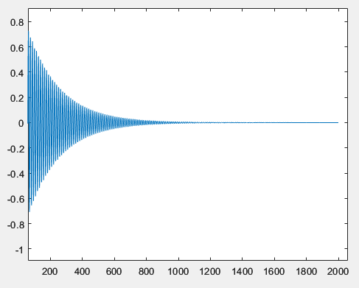

*Рис.4 График $ε\left(t\right)$ при $γ=10000$*

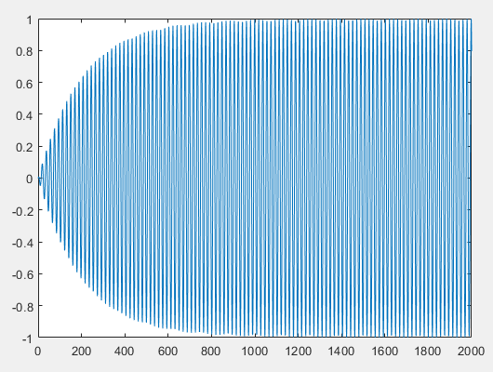

*Рис.5 График $u\left(t\right)$ при $γ=10000$*

**Вывод:** в итоге выполнения работы была промоделирована система адаптивного воспроизведения внешних воздействий, в итоге было выяснено, что при изменении коэффициента адаптации $γ$ меняется скорость сходимости ошибки к нулю.